Protocole sanitaire

L’épidémie due au coronavirus Covid 19 nécessite d’adapter les conditions d’accueil des élèves et les conditions de travail des personnels aux consignes édictées par les autorités sanitaires et à des mesures de prévention complémentaires.
Les mesures présentées dans ce document sont propres à l’école SAVARY BOUQUET. Elles ont été établies sur la base du protocole sanitaire transmis par les autorités nationales et établi en concertation avec la municipalité, l’équipe de circonscription et l’ensemble des enseignants de l’école.

Ce document doit être connu de tous (parents, élèves, enseignants, personnels communaux) et doit être respecté par tous.

Les élèves qui ne le respecteraient pas auront un rappel des consignes. Si un élève ne respectait pas le cadre de ce protocole de manière volontaire et répétée, malgré nos explications et nos rappels, nous nous réservons le droit de lui faire reprendre le travail en distanciel. La sécurité sanitaire est une priorité absolue dans cette gestion de crise.

Les mesures décrites dans le présent document sont applicables par tous, élèves mais également personnel enseignant, personnel municipal et toute autre personne qui serait amenée à pénétrer dans l'enceinte de l'école.

Les différents partenaires s'engagent donc à un respect scrupuleux de celles-ci.
Vous trouverez à la fin de ce protocole une fiche annexe Parent (annexe 3) qui présente les points à contrôler quotidiennement, le rôle que vous devez prendre dans ce dispositif d’accueil et surtout les points principaux dont vous devez impérativement prendre connaissance avant la rentrée.

I. Les mesures d’hygiène
Il est déconseillé aux enfants et personnels vulnérables de venir à l’école.(d’après la liste du ministère de la santé) https://solidarites-sante.gouv.fr/actualites/actualites-du-ministere/article/coronavirus-qui-sont-les-personnes-fragiles

Les mesures habituelles d’hygiène doivent être renforcées afin de limiter la propagation du virus.
Il convient notamment de :
• Porter un masque en fonction des situations de travail, lorsque l’organisation de l’activité ne permet pas de maintenir la distance recommandée, avec les plus jeunes enfants par exemple.
→ matériel devant être fourni par l’Éducation Nationale pour les enseignants, par la Mairie pour le personnel municipal.

• D’après les autorités nationales, le port de masques pour les élèves de maternelle est proscrit, et déconseillé pour les élémentaires. Si un élève de classe élémentaire vient avec un masque fournit par sa famille, nous l’accepterons, charge à sa famille de lui en expliquer l’utilisation. Si un élève de maternelle se présente avec un masque, nous le lui ferons retirer pour des raisons de sécurité. Cependant nous ne pourrons pas en fournir. (Nous disposerons seulement d’un tout petit stock de masques pédiatriques pour des élèves en particulier – par exemple qui présenteraient les symptômes).

• Appliquer les gestes barrières demandés par le Ministère de la Santé.
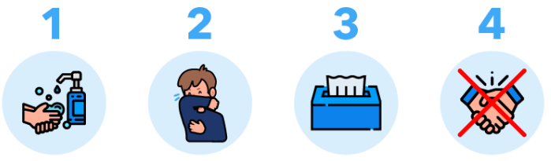
se laver les mains très régulièrement  voir annexe 2 | tousser ou éternuer dans son coude | utiliser un mouchoir à usage unique | saluer sans serrer la main et éviter les embrassades, garder ses distances (1 mètre minimum) avec autrui

→ Il faudra donc de veiller à la disponibilité de :
• mouchoirs à usage unique → à demander aux parents
• poubelles munies de sacs, avec couvercle et avec une pédale → matériel fourni par la Mairie
• savon liquide dans les sanitaires → matériel fourni par la Mairie vérifier la disponibilité régulière et le remplissage des distributeurs
• gel hydroalcoolique pour les moments où les lavabos ne seraient pas utilisables → matériel fourni par la Mairie, les adultes gèrent le stock
• serviettes en papier à usage unique → matériel fourni par la Mairie vérifier la disponibilité régulière et le remplissage des distributeurs
• lingettes désinfectantes virucides pour nettoyer certains objets quand cela est nécessaire → matériel à demander en Mairie, à acheter, qui s'en occupe
• Aération des locaux avant l'arrivée des élèves, à chaque récréation, pendant le midi et à la sortie des élèves.

→ Le lavage des mains est essentiel. Il consiste à laver à l’eau et au savon toutes les parties des mains pendant au moins 30 secondes, avec un séchage soigneux si possible en utilisant une serviette en papier jetable ou sinon à l’air libre . Les serviettes à usage collectif sont à proscrire. A défaut, l’utilisation d’une solution hydro-alcoolique peut être envisagée, y compris en l’absence d’accès immédiat à un point d’eau pour les plus jeunes, sous le contrôle étroit d’un adulte.
Le lavage des mains doit être réalisé, à minima :
  - A l’arrivée dans l’école ;
  - Avant de rentrer en classe, notamment après les récréations;
  - Avant et après chaque repas ;
  - Avant d’aller aux toilettes et après y être allé;
  - Après s’être mouché, avoir toussé, avoir éternué ;
  - Le soir avant de rentrer chez soi et dès l’arrivée au domicile.

II. Des modalités d'accueil particulières des familles et des élèves
Il sera nécessaire de mettre un système de rotation des élèves. Deux options sont possibles, les groupes étant accueillis soit sur deux jours en alternance, soit sur deux jours consécutifs

• Rotation à la journée : lundi et jeudi groupe 1, mardi et vendredi groupe 2 ou lundi et mardi groupe 1, jeudi et vendredi groupe 2.
- Option 1 : lundi et jeudi groupe 1, mardi et vendredi groupe 2
- Option 2 : lundi et mardi groupe 1, jeudi et vendredi groupe 2
Laquelle retenez-vous ?
Il faudra veiller aux fratries pour tenter tenter ou simplement le faire ?de les accueillir en même temps. voir annexe 3
Cas particulier : pendant la période du 11 au 22 mai, seuls les CP et les CM2 seront accueillis dans l’école, ils seront donc répartis entre l’ensemble des enseignants et pourront tous être accueillis en même temps je ne comprends pas trop cette phrase
L'accueil des familles est organisé en extérieur à l'entrée habituelle de l'école en faisant respecter la distance de protection (plus d'un mètre entre les personnes). Un marquage du sens de circulation des parents sera mis en place.
→ Des affichages seront placés à l'entrée de l'école qui rappellent les gestes barrières

• Les enfants entreront dans l’école par le grand portail qui permet une ouverture bien plus large afin de fluidifier au mieux ce moment. Ils devront conserver une distance d’un mètre minimum entre eux.
En cas d'effectifs importants, nous pourront également ouvrir l'accès à l'école par le parking côté garderie afin de limiter l'engorgement.
C’est-à-dire, à partir de combien de groupes ?
• Dans la cour, les enfants ne devront pas se rassembler et devront conserver la distanciation sociale.
Y-at-il quelqu’un de surveillance à la grille pour gérer les flux ?
Une entrée échelonnée sera mise en place sur les modalités suivantes :
MATIN | entrée | 8h30
MATIN | sortie | 11h30
APRES-MIDI | entrée | 13h00
APRES-MIDI | sortie | 16h00

La situation actuelle ne nous donne aucune marge de manœuvre quand aux horaires, pourquoi ? les familles devront impérativement le respecter avec beaucoup de sérieux. Le portail sera fermé à 8h45.
On demande également aux parents de ne pas arriver trop à l'avance ni de former un regroupement après avoir déposé leur enfant. (prévoir un marquage au sol ou un circuit)
L'entrée est interdite à toutes personnes externes à l'école.
Les enfants se rendront devant leur classe et se mettront en rang en file indienne en respectant les distances. Un balisage au sol sera tracé.
Les CM2 se rendront devant la classe de Mr DeSchouwer.
Les CP se rendront devant la classe de Mme Szypula.
Les élèves des parents prioritaires iront dans la classe du niveau accueilli. C’est-à-dire, laquelle ?
Les portes d’accès aux classes devront restées ouvertes pendant toute la période d’entrée des élèves pour qu’ils n’aient pas à toucher les poignées.
Un enseignant ou un agent municipal dans la cour veillera au respect des distances de sécurité. Soit l’un soit l’autre, il faut le définir clairement sinon, il y a risque d’erreur et un jour, il n’y aura personne
Un enseignant portant un masque assurera (il aura également du gel hydro alcoolique à sa disposition) l’ouverture du portail et veillera à le fermer.
Les enfants et personnels à risque (maladie chronique) présentant des symptômes ne pourront être accueillis à l’école.

III. L'accueil des groupes d'élèves, emploi du temps
Mardi 12 mai | Jeudi 14 mai | Vendredi 15 mai | Lundi 18 mai | Mardi 19 mai
Groupe des 5 CM2  1 élève prioritaire | Groupe des 8 CP  1 élève proritaire | Groupe des 5 CM2  1 élève prioritaire | Groupe des 8 CP  1 élève proritaire | Groupe des 5 CM2  1 élève prioritaire
Mr DeSchouwer  Mr Boutillier | Mr Breton  Mme Szypula | Mr Boutillier  Mr DeSchouwer | Mme Szypula  Mme Breton | Mr Deschouwer  Mr Boutillier

IV. La mise en la constitution des rangs et la montée ? en classe (il n’y a pas d’étage à Savary Bouquet… ?)
Lors de la mise en rang et des déplacements au sein de dans l’école, les élèves devront garder une distance d’un mètre minimum entre eux, par conséquent, vu la taille des portes et celle des couloirs, il sera nécessaire de faire des rangs en file indienne, chaque élève étant distant d’un mètre de ceux qui l’encadrent devant et derrière.
Un balisage au sol sera tracé.
Les portes d'accès aux classes auront été ouvertes au préalable.
Dans la mesure du possible,éviter cette expression. On ne peut laisser de place au hasard ou à l’à peu près. Prévoir plutôt ce que l’on fait si cela arrive il faudra demander aux élèves de ne toucher ni les poignées de portes ni interrupteurs ....Un marquage spécifique sera affiché pour montrer aux enfants qu'il ne faut pas toucher l'endroit.
Une distance suffisante devant être laissée entre les vêtements au niveau des porte-manteau, ceux-ci ne devront pourront plus être utilisés car ils sont trop rapprochés les uns des autres. Les élèves placeront leurs habits sur le dossier de leur chaise.

V. L’installation en classe
Les classes utilisées seront celles de Mr DeSchouwer pour les CM2 et de Mme Szypula pour les CP.
L’installation au sein de la classe devra permettre obligatoirement de respecter les contraintes d'éloignement. Par conséquent, vu la taille des classes, nous ne pourrons accueillir que 10 élèves maximum par classe.
Le mobilier des salles de classe doit être disposé de façon à conserver les distances de sécurité d'un mètre, voire deux mètres quand cela est possible. Par conséquent, il conviendra d’espacer les élèves une table sur deux.
Prévoir peut être ici une photo
À leur arrivée et avant d'entrer en classe, les enfants sont invités à aller se laver les mains par deux, la disposition des lavabos le permet en maintenant la distanciation adéquate (un mètre, voire deux mètres quand cela est possible qu’à-t-on prévu pour que cela soit possible ?).Faire ici une référence au paragraphe « sanitaires »
Les deux élèves entreront en classe en respectant les règles de distanciation notamment au niveau des déplacements pour se rendre à leur table.
Par conséquent, l’idéal il n’y a pas d’idéal : il faut juste prévoir que les choses soient comme ont les a prévues sera que le premier élève à rentrer s’installe à la table la plus éloignée puis le second la table suivante et ainsi de suite afin de remplir la salle en commençant par le côté opposé à la porte.
Chaque enfant aura une place attitrée au cours de la journée et ne devra plus changer de place dans la journée. ces places seront espacées les unes des autres afin de maintenir les distances de sécurité. Soyez plus souple, prévoyez ce qui se passe si en enfant est amené à changer de place.
Les portes des salles devront rester ouvertes pour éviter de toucher les poignées. À l’inverse, les portes des salles éventuellement inutilisées (BCD, salle du RASED) devront rester fermées.
Un couloir de déplacement permettant de se déplacer (pour aller se laver les mains...) sera aménagé de manière à respecter la distanciation..
Préciser que, dans tous les cas, les déplacements se feront sous contrôle de l’enseignant
L’enseignant veillera également à respecter cette distance avec les élèves. Après s’être occupé d’un élève, il devra se laver les mains au savon ou au gel hydroalcoolique. L’élève devra faire de même.
Lors de la sortie, les élèves procèderont un par un en commençant par celui qui est le plus proche de la porte jusqu’au plus éloigné.
Pour que ce dispositif soit possible, il faudra que les élèves aient l’ensemble de leurs affaires avec eux. Les élèves auront préparé leurs affaires au préalable pour les avoir avec eux

VI. Le matériel scolaire
Le matériel personnel doit être apporté par l'élève (trousse équipée, cahiers etc.), et conservé ensuite dans son sac. Il ne doit pas être partagé, et l’élève n’a plus accès au matériel collectif.
Si besoin, du matériel (feuilles, supports...) peut être distribué aux élèves mais il ne sera alors plus récupéré et restera ensuite avec ses affaires.
L’enseignant ne pouvant facilement s’approcher des élèves, pour des corrections éventuelles, dans la mesure du possible, l'enfant sera guidé pour qu'il corrige lui-même sur sa feuille.
Si l’enseignant a absolument besoin de voir le travail d’un élève, celui-ci déposera son cahier sur une table dédiée et l'enseignant viendra ensuite le vérifier, une fois l'élève retourné à sa place. Dans ce déplacement qui doit être exceptionnel, l’élève devra veiller à ne pas s’approcher de ses camarades.
Chaque fois que l’enseignant est amené à toucher le matériel de l'élève, il devra effectué un lavage systématique des mains.
L'usage de l'ordinateur peut rester possible mais suite à chaque utilisation l'ordinateur sera nettoyé avec une lingette désinfectante.

VI. Les récréations
De nouvelles modalités de récréation sont également à prévoir.
Voici les horaires de récréation retenus :

Matin | Après-midi
10h00/10h15 | 14h30 / 14h45
On peut s’accorder un temps plus long : les élèves seront contenus, ils auront besoin de souffler
En cas d'évolution des effectifs, les récréations seront organisées afin de les décaler par classe ce qui permettra d’éviter qu’un enseignant soit seul avec les élèves afin de permettre de réagir à un éventuel souci (blessure par exemple) :
Le temps de récréation peut être amené à évoluer de même que si la gestion s'avère trop difficile, la récréation pourra être remplacée par un temps de pause en classe.
Avant de quitter la classe, l’enseignant veillera à aérer la salle en grand en permettant une circulation de l’air la plus large possible.
Penser à varier les espaces, vous disposez du jardin, peut-on envisager d’y aller ?
Aucune classe ne peut sortir dans le couloir tant qu’une classe est en train d’y circuler. L’enseignant s’assurera au préalable, que le couloir est vide. Les élèves devront attendre dans le couloir en respectant un mètre de distance et en file indienne, prêt à sortir vers l’arrière du bâtiment.
Un lavage des mains est à prévoir au début et à la fin de chaque récréation. (eau et savon avec séchage soigneux avec une serviette en papier jetable). En l’absence d’accès immédiat à un point d’eau et si les mains ne sont pas visiblement sales, l’utilisation d’une solution hydroalcoolique, sous le contrôle étroit d’un adulte peut être envisagée.
Dans la mesure du possible, il faudra demander aux élèves de ne toucher ni les poignées de portes ni les rampes des escaliers.
Durant les récréations, il convient de veiller à respecter les distances de sécurité, d'interdire les jeux de contact, de ballons, de billes et tous ceux qui impliquent de se passer des objets.
Expliquer comment s’organisera la surveillance.
Lors des déplacements, il faudra veiller à ce que les élèves ne se croisent pas. Par conséquent, les enseignants devront être très rigoureux sur leurs horaires de récréation.

VII. Les sanitaires
L'usage des sanitaires de l'école nécessite lui aussi des règles strictes :
L’utilisation des toilettes devra se faire en respectant les mesures de distanciation, un des enseignants de service devra être constamment présent pour garantir ce point, en s'occupant de réguler les entrées aux toilettes.
Il conviendra de limiter l'accès aux sanitaires de manière à utiliser un urinoir / toilettes sur deux, comme nous ne disposons que de deux points pour se laver les mains, les élèves entreront par deux maximum.
Un sanitaire peut être attitré à un élève à la journée.
Un lavage des mains sera obligatoire avant d'utiliser les sanitaires. De même le lavage des mains sera obligatoire après l'usage.
L'utilisation du sèche mains à air est interdite.
Un approvisionnement en savon et en papier mains sera donc nécessaire et à vérifier quotidiennement.
Laisser les portes d'accès au bloc sanitaire ouvert afin d'aérer.
Les sanitaires seront régulièrement nettoyés et désinfectés, le soir mais également dans le cour de la matinée et de l'après-midi.

VIII La cantine
Les conditions de restauration ne seront plus assurées comme en temps normal. La durée du temps méridien est réduite à 1h30 de 11h30 à 13h.
Les élèves devront se laver les mains au savon avant et après le repas
Les repas seront pris dans la salle Jazzy avec le respect de toutes les mesures de distanciation sociale évoquées.
La distribution des repas et de l'eau devra elle aussi être faites de manière à limiter les contacts.
Les tables devront impérativement être désinfectées avant chaque repas, et après le repas.
Insérer ici le protocole prévu par la municipalité. Le leur demander le cas échéant

IX. La pause méridienne
Auparavant, les élèves étaient regroupés dans la salle de sport et dans les salles dédiées à la garderie périscolaire, ils avaient également accès à la cour de récréation.
Afin de garantir la distanciation sociale, il paraît donc nécessaire d’ouvrir l’intégralité de la cour, en augmentant la surface d’évolution on augmente la distance possible entre élèves.
Les élèves devront se conformer aux mêmes règles que lors des récréations : pas de jeu de contact, distanciation…
L'encadrement des élèves est réalisé par les employés de la garderie périscolaire.
Insérer ici le protocole prévu par la municipalité. Le leur demander le cas échéant

X.L'entretien des locaux par la collectivité territoriale
Les procédures de nettoyage et d'entretien des locaux doivent être seront considérablement adaptées et renforcées.
Avant le retour des élèves et des personnels, il conviendra de veiller à :
• Si l'établissement était complètement fermé pendant le confinement et n'a pas été fréquenté pendant 5 jours avant la réouverture, il conviendra d'effectuer un nettoyage de remise en propreté.
• Dans le cas contraire, il conviendra de réaliser une désinfection des locaux selon un protocole précis.
Il convient tout particulièrement de veiller la phrase n’est pas terminée….
• Il nous semble important que le nettoyage et la désinfection des sols , tables et chaises soit réalisés régulièrement, une fois après la classe et une fois lors de la pause méridienne..
• Les zones de contacts comme les robinets, les distributeurs de savon et les sanitaires devraient être également nettoyés plusieurs fois par jour.
• Pour faciliter ce nettoyage les groupes d'élèves ne changeront pas de locaux au cours de la journée, de même chaque élève gardera sa table attitrée et propore.
• Les classes seront ventilées avant l'arrivée des élèves et aux récréations ainsi que pendant la pause méridienne.
• Les poubelles devront être vidées quotidiennement.
• Il faudra veiller à l'approvisionnement en savon liquide, papier main, papier toilette.
• Les sanitaires seront nettoyés le soir mais aussi après les récréations du matin et de l'après-midi.
• Une périodicité de nettoyage et désinfection de deux fois par jour paraît totalement nécessaire.

XI. Les sorties
En fonction des effectifs et des enfants qui vont manger sur place l'organisation peut évoluer.
Le midi nous demanderont aux parents de ne pas arriver trop en avance et de ne pas s'attarder devant l'école afin de limiter les contacts et les croisements entre les groupes.
Les élèves sortiront de la classe en utilisant le même système qu'à l'arrivée. Il parait également indispensable qu'ils se lavent les mains avant le retour à la maison.
La sortie se fera par le portail ouvert complètement, en respectant les règles de distanciation. On demandera également aux parents qui seraient présents de respecter ces règles.
La sortie du soir se fera en utilisant le même protocole.
Au besoin et en fonction des effectifs, nous mettrons en place une sortie sur deux points géographiques différents: le portail et la sortie côté rue Brel.
Pendant ces déplacements, il faudra être très vigilant aux distances de sécurité.
Pour les fratries, les plus grands rejoindront la classe des plus petits pour sortir par la zone de sortie de leur cadet sauf si les parents font la demande d’une sortie seul pour les rejoindre.
Lors du retour à la maison, il est indispensable pour les enfants et le personnel d’immédiatement changer de tenue et de procéder à un lavage des mains minutieux (éventuellement à une toilette complète).

XII. Le périscolaire

L’accueil et la reprise des enfants pris en charge par le périscolaire se fera pas la porte habituelle (porte de la garderie située au niveau du parking).
Les enfants ne seront pas accueillis le matin mais la garderie fonctionnera de 16h à 19h.
Les parents et enfants laisseront une distance d’un mètre minimum entre eux et les autres.
Pour éviter aux personnes arrivant de toucher la sonnette de l’école qui ne peut être désinfectée et pour permettre le passage des enfants par la porte lourde sans s’approcher d’un adulte, il est indispensable que cette porte soit maintenue ouverte aux horaires d'ouverture.
Il nous paraît important qu'un personnel surveille et filtre les entrées.
Cette porte ouverte ne pourra jamais rester sans surveillance.
Les enfants seront orientés, dès leur arrivée, vers les toilettes pour un lavage des mains minutieux.
Les enfants seront installés dans la salle de garderie ou, si le temps le permet à l’extérieur (ce qui est à privilégier), en respectant les mesures de distanciation d’un mètre minimum. Les mêmes règles que celles de la cour s’appliqueront au niveau des jeux et de la promiscuité : pas de jeu collectif, pas de jeu avec des partages de matériel, distance de sécurité à respecter…
Ici aussi, voir si tout cela est prévu en concertation avec la municipalité

XIII. Les enseignants
Les enseignants appliqueront tous les gestes barrières.
Des masques seront mis à disposition dans le bureau du directeur avec du gel hydro alcoolique ou à défaut du savon.
La mairie fournira également des lingettes désinfectantes et des gants.
Une distance d'un mètre sera maintenue durant la journée y compris pendant le temps de pause méridienne.
Des zones de travail seront attribuées de sorte qu'un mètre de distance soit conservé.
Il conviendra d'éviter de parler fort en face de ses collègues et de choisir un lieu ouvert pour les moments de concertation plutôt qu'une salle fermée (le préau est tout à fait indiqué).
Chaque enseignant aura son propre matériel afin d'éviter le partage.
Il conviendra de se laver les mains avant et après l'utilisation de l'ordinateur collectif. Le téléphone ne sera plus utilisé de manière collective.
Avant d'utiliser du matériel collectif (photocopieur, massicot, vidéoprojecteur, bibliothèque pédagogique. Il conviendra de se laver les mains ou d'utiliser du gel hydro alcoolique avant de s'en servir et après s'en être servi et également de nettoyer le matériel à l'aide d'une lingette désinfectante.
Les réserves de papier pour les photocopies seront partagée entre les enseignants.
En cas de transfert de matériel d'une salle à une autre, celui-ci sera laissé dans une zone tampon pendant quelques heures ou au mieux la journée.
Les déplacements entre les locaux et les bâtiments seront limités au strict nécessaire.
Un horaire de présence dans les parties communes sera mis en place le cas échéant.
L'usage du micro onde collectif sera interdit.
Le jour de la prérentrée toutes les consignes seront réexpliquées et des affichages seront placés aux endroits stratégiques.
L'effectif présent sera réduit quand cela sera possible en fonction de l'organisation retenue.

XIV. Les livraisons
En cas de livraison pendant la journée de classe :
Le livreur signalera sa présence en utilisant l'interphone, une affiche sera mise dans le tableau à l'entrée.
Un enseignant ira récupérer le colis en s'étant au préalable muni de gants, dans le cas contraire il veillera à bien se laver les mains après.
En cas de signature, l'enseignant utilisera son stylo, on demandera au livreur de déposer le bordereau afin d'éviter les contacts proches.
Le colis sera laissé dans une zone tampon pendant quelques heures, une journée au mieux.

XV. Les enfants ou les personnels atteints
Il n’est pas impossible qu’un enfant ou un personnel arrive à l’école en bonne santé et déclenche les symptômes pendant la journée. Il faut donc anticiper les problèmes pour y remédier efficacement et protéger les autres si cela survenait.
Le problème vient de la diversité des symptômes : fièvre ou non pour certains, toux ou non pour d’autres…

PROCÉDURE DE GESTION D’UN CAS SUSPECT (telles que définies dans le protocole national)

1- En cas de survenue de symptômes évocateurs avec ou sans fièvre chez un élève :
Les symptômes évocateurs sont : toux, éternuement, essoufflement, mal de gorge, fatigue, troubles digestifs, sensation de fièvre, etc.
Conduite à tenir :
→ Isolement immédiat de l’élève avec un masque dans la salle des maîtres en élémentaire et dans la BCD en maternelle. (lieu permettant la surveillance de l’élève dans l’attente de son retour à domicile ou de sa prise en charge médicale.) Respect impératif des mesures barrière. En cas de doute, contacter un personnel de santé de l’éducation nationale.

→ Appel sans délai des parents pour qu’ils viennent chercher l’élève en respectant les mesures barrières.
→ Rappel par le directeur de la procédure à suivre par les parents à savoir : éviter les contacts et consulter le médecin traitant qui décidera de l’opportunité et des modalités de dépistage de l’élève le cas échéant. Un appui de du médecin ou de l’infirmier de l’éducation nationale pourra être sollicité si les parents/responsables légaux sont en difficulté pour assurer cette démarche de prise en charge.
→ Nettoyage approfondi de la pièce où a été isolée la personne après un temps de latence de quelques heures.
→ Poursuite stricte des gestes barrière.
L’élève ne pourra revenir en classe qu’après un avis du médecin traitant, du médecin de la plateforme Covid-19 ou du médecin de l’éducation nationale.
En cas de test positif :
→ Information des services académiques qui se rapprochent sans délai des autorités sanitaires, et de la collectivité de rattachement.
→ La famille pourra être accompagnée dans l’évaluation du risque de transmission intrafamiliale par les autorités sanitaires pour déterminer quelle est la stratégie d’isolement la plus adaptée compte tenu du contexte.
→ Les modalités d’identification et de dépistage des cas contacts et les modalités d’éviction seront définies par les autorités sanitaires en lien avec les autorités académiques. Des décisions de quatorzaines, de fermeture de classe, de niveau ou d’école pourront être prises par ces dernières.
→ Nettoyage minutieux et désinfection des locaux occupés et objets potentiellement touchés par l’élève dans les 48h qui précédent son isolement.
→ Information des personnels et des parents des élèves ayant pu rentrer en contact avec l’élève malade selon le plan de communication défini par l’école.
→ Les personnels psychologues et de santé de l’éducation nationale pourront apporter leur appui.

2- En cas de survenue de symptômes évocateurs chez un adulte :
Conduite à tenir :
→ Isolement immédiat de l’adulte avec un masque si le retour à domicile n’est pas immédiatement possible. Respect impératif des gestes barrière. En cas de doute, contacter un personnel de santé de l’éducation nationale.
→ Rappel de la procédure à suivre : éviter les contacts et consulter son médecin traitant qui décidera de la réalisation d’un test de dépistage dans un centre prévu à cet effet.
→ Nettoyage approfondi de la pièce où a été isolée la personne après un temps de latence de quelques heures.
→ Poursuite stricte des gestes barrière.
En cas de test positif :
→ Information des services académiques qui se rapprochent sans délai des autorités sanitaires, et de la collectivité de rattachement.
→ La personne est accompagnée dans l’évaluation du risque de transmission intrafamiliale par les autorités sanitaires pour déterminer quelle est la stratégie d’isolement la plus adaptée compte tenu du contexte. La médecine de prévention peut être sollicitée.
→ Les modalités d’identification et de dépistage des cas contacts et les modalités d’éviction seront définies par les autorités sanitaires en lien avec les autorités académiques. Des décisions de quatorzaines, de fermeture de classe, de niveau ou d’école pourront être prises par ces dernières.
→ Information des personnels et des parents des élèves ayant pu rentrer en contact avec l’adulte malade selon le plan de communication défini par l’établissement.
→ Nettoyage minutieux et désinfection des locaux occupés et objets potentiellement touchés par l’adulte dans les 48h qui précédent son isolement.
→ Les personnels psychologues et de santé de l’éducation nationale apportent leur appui.

Annexe 1
Le port du masque
Dans tous les cas le port d'un masque complète les gestes barrières mais ne les remplace pas. Le masque n'est efficace que s’il est associé à un lavage des mains fréquent à l’eau et au savon ou avec une solution hydroalcoolique et en complément des gestes barrières.
Les masques utilisés doivent être des masques à usage unique, avec une durée maximale d'usage de quatre heures.
Il est Important de savoir utiliser et éliminer un masque correctement.
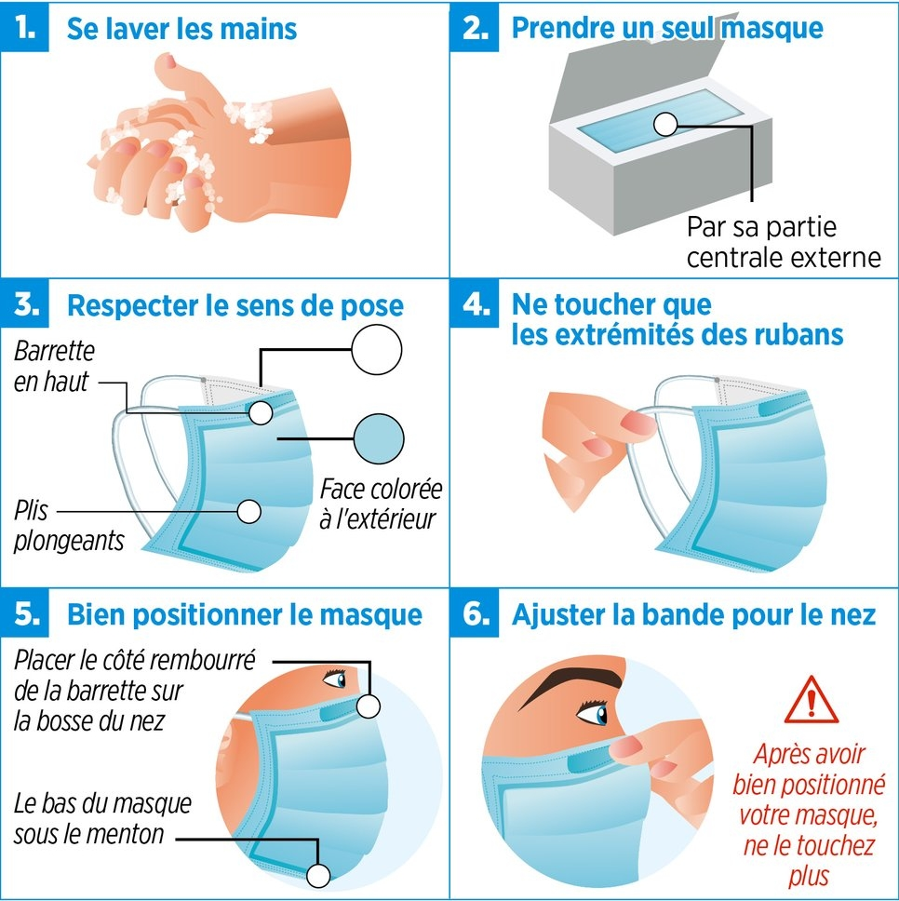
Lorsque l'on porte un masque, il faut éviter de le toucher ou de le déplacer. Si on touche un masque usagé ou après l’avoir retiré, il faut ensuite se laver les mains au savon ou au gel hydroalcoolique.
Pour enlever un masque, il faut se laver les mains auparavant puis le retirer par derrière (ne pas toucher le devant du masque). Ensuite, il faut le jeter Immédiatement dans une poubelle fermée. Enfin, il faut se laver les mains au savon ou à l'aide d'une solution hydroalcoolique.
Annexe 2
Se laver les mains
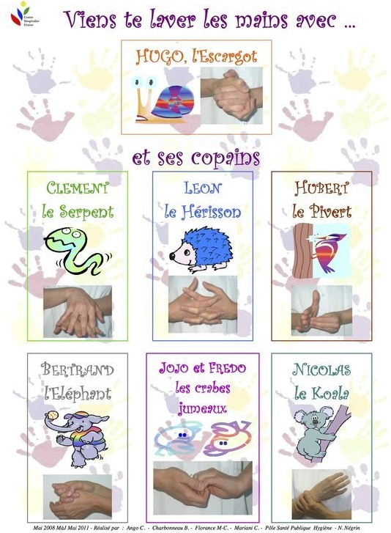
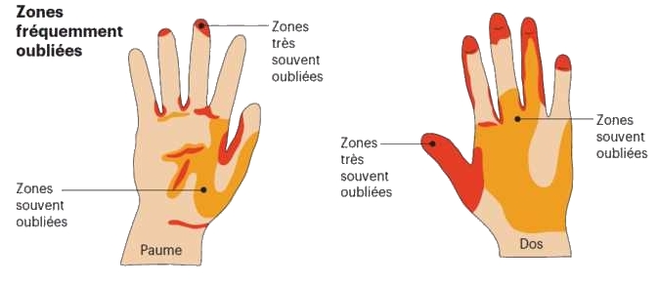

Annexe 3 : Fiche parents

Les parents sont informés clairement des conditions d’ouverture de l’établissement et de leur rôle actif dans le respect des gestes barrières (Ces modalités sont détaillées dans le présent protocole sanitaire).
Les parents devront :
→ expliquer à leur enfant les gestes barrières, lui fournir des mouchoirs en papier jetable.
→ surveiller l’apparition de symptômes chez leur enfant avec une prise de température quotidienne avant qu’il ne parte à l’école (la température doit-être inférieure à 37,8 degrés)
→ connaître les moyens mis en œuvre en cas de symptômes chez un élève ou un personnel (Point numéro 15 du présent protocole.)
→ connaître la procédure applicable lors de la survenue d’un cas (qu’il concerne son enfant ou un autre élève ) (point numéro 15)
→ connaître l’interdiction de pénétrer dans l’école (points numéro 3)
→ connaître les points d’accueil et de sortie des élèves (points numéro 2,3 et 11)
→ les horaires à respecter et les modalités de circulation afin d’éviter les rassemblements au temps d’accueil et de sortie (point numéro 3)
→ les modalités d’organisation de la cantine et de l’accueil périscolaire ( point numéro ,8 et 12)

